
修大大的数学课

第35节 一元函数
不等式证明

知识点讲解课

 | 技巧一 构 造 函 数 法
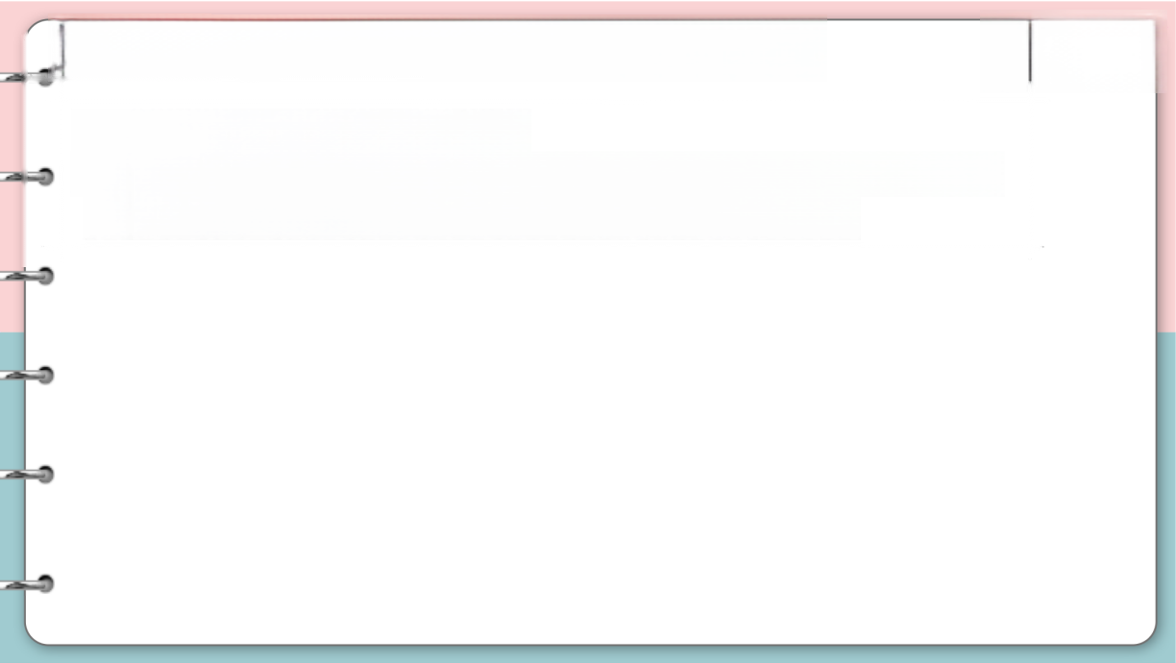
证明不等式f(×)<g(×)方法归纳：
◎将欲证明不等式移项为f(×)-g(×)<0,构造函数h(×)=f(×)-g(×), 求解函数h(×)的最大值证明h(×)max<0从而可证h(×)<0;

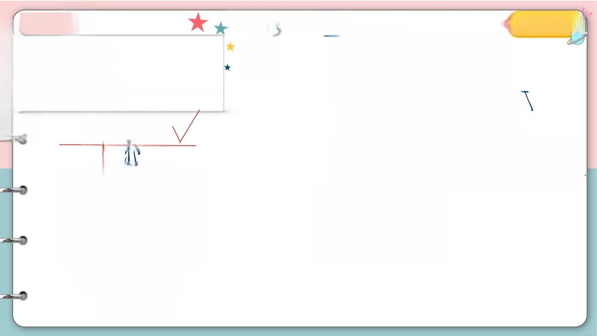
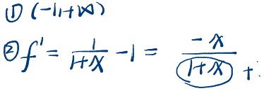
/n(HX)X≤0 修大大的数学课
例1
(1)
米
证明下列不等式：
0(-li+凶)
不
fx]
(1)In(1+x)≤x
(2)1+x≤e
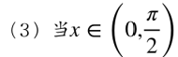时，sinx<x<tanx

In(HX)≤x /
f 个 山
x c o f +
0.f
fmexf(0=In-0=0=

x=0 x=x 其地 In(HX)C×
1
fxs
x≤X-

4087
≥ 1 日 网 x 女

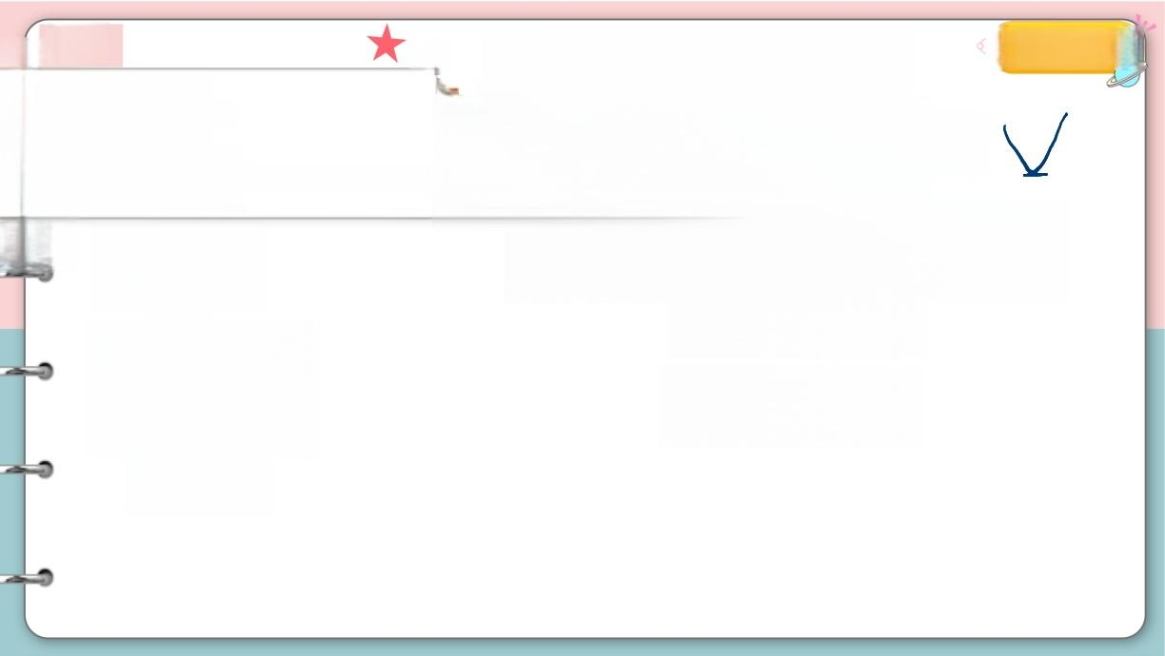
例1
修大大的数学课
★ ★
证明下列不等式：
12) _X-1≥0
fnn7D
(1)In(1+x)≤x
(2)1+x≤e
x
f
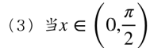时，sinx<x<tanx 9
. f i x → X 0 f + 个
R
InlHX)≤x
f m n = f 1 0 ) = e # 0 1 只 = f x ≥

正
X=0

其他
HX=0×

enIHs e×
Hx<e×

+x


修大大的数学课

(1)In(1+x)≤x
(2)1+x≤e
(3)当x 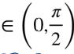 时，sinx<x<tanx

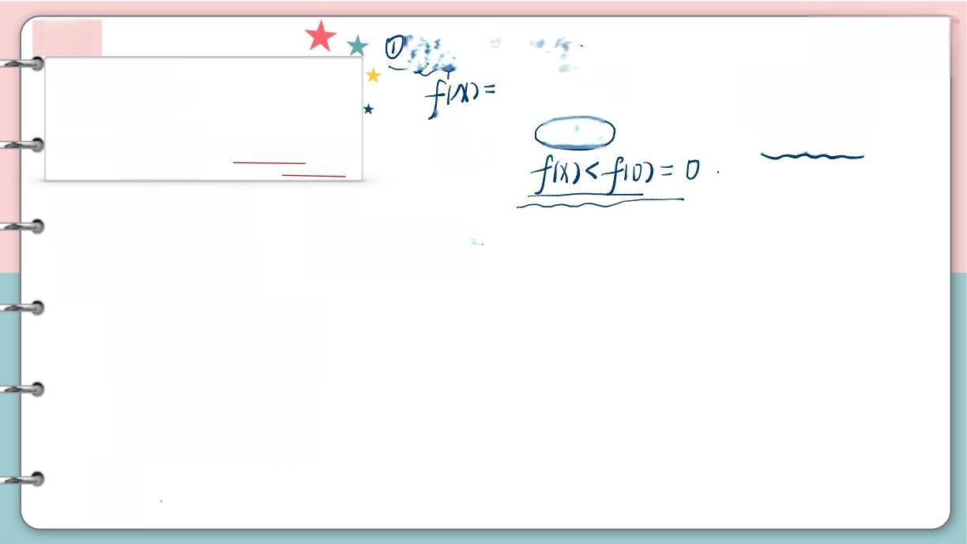
f↓ A70
UOSX-1≤0
VXZ⁷D
SInX≤

②gix)=fanx-x X70
例1
证明下列不等式：
十1X)=s7nx-X
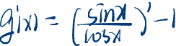 JIX) g10)=0
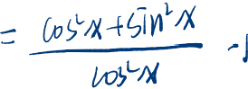
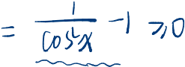

9介



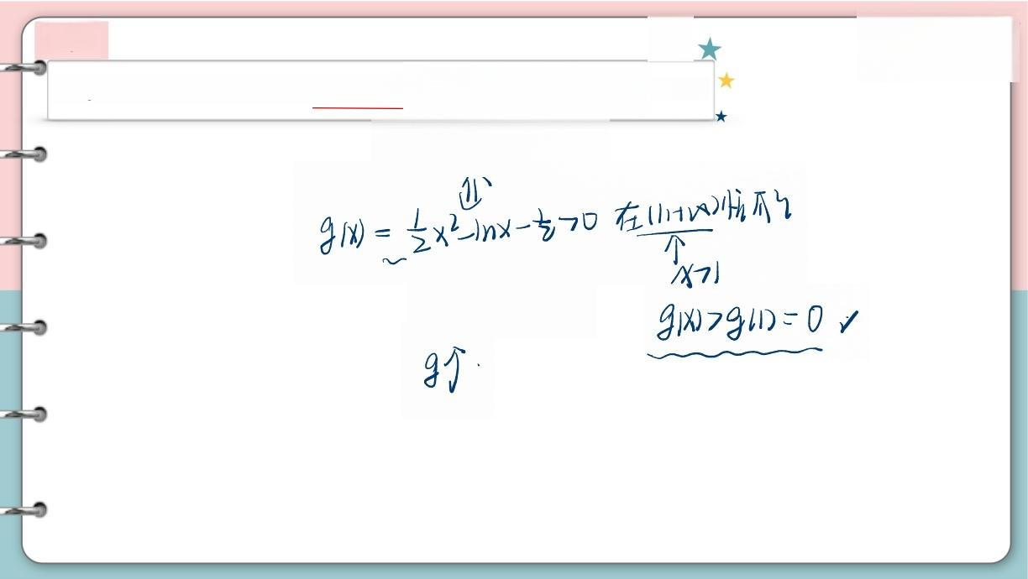
例 2
函 数f(x) =ax²-Inx+1. 求 证： 当a=1 时，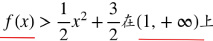恒 成 立 .

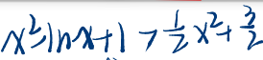
介

g 2 x 2 X 一 起 在 1 川 忙 形
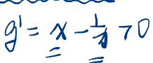
个
x

gx1=O

8

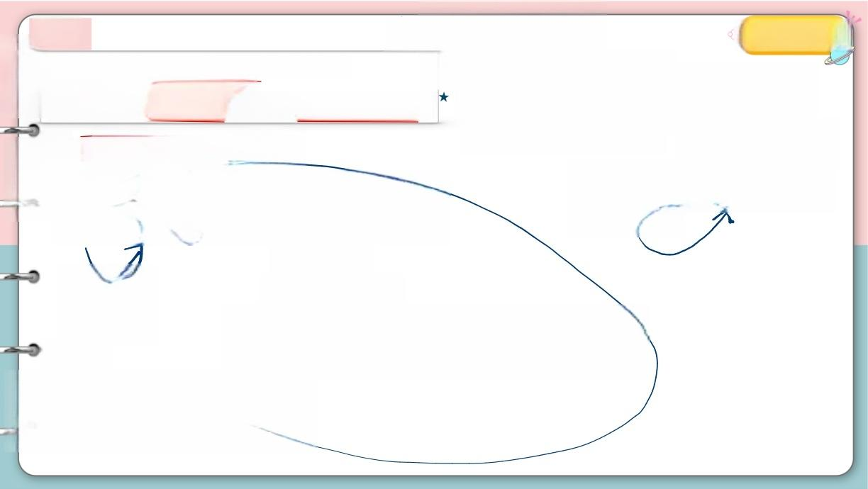
例3
设a 为实数，函数f(x)=eˣ-2 x+2a,x ∈R
(1)求f(x) 的单调区间与极值；
(2)求证：当a>In2-1 且x>0 时 ，eˣ>x²-2ax+1.

+2ax-
(2)
gx
gx=e-x+Q≥2-2+2Q
aln2-
g 个 >21- -1
X7
g 7 g ( 0 ) = 1 - 十 0

☆★  ”f=  (-四,In2)f-fv IIn2+∞)f+ 个 | 修大大的数学课  fun=-f1m2)  =em2z102+20
提 x 》=2+Q

+272-2ml-2

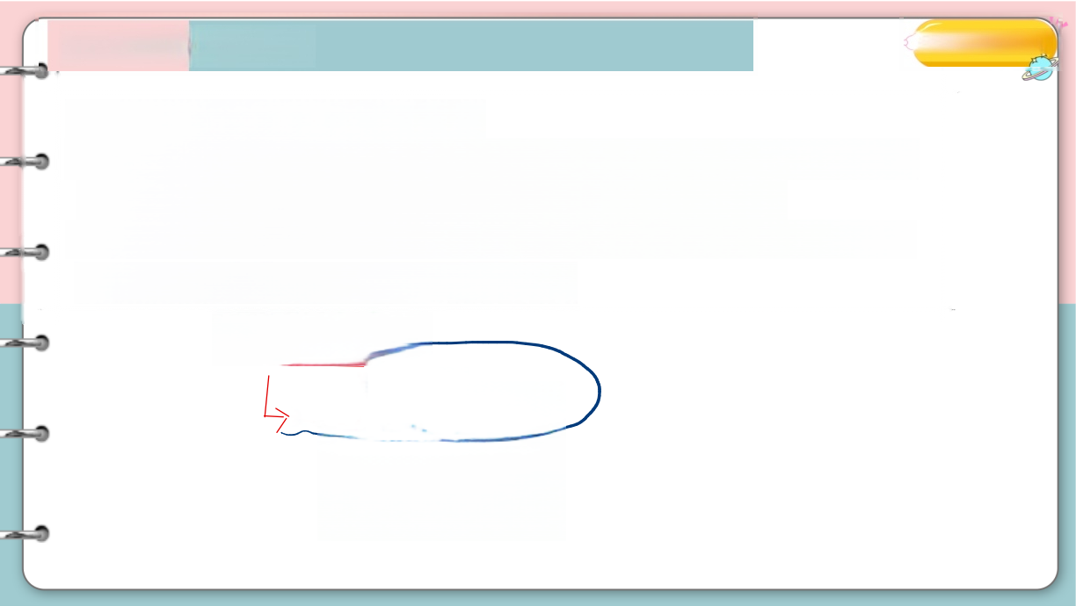
技巧二放缩法
修大大的数学课
证明不等式f(×)<g(×)方法归纳：
◎将欲证明不等式移项为f(×)-g(×)<0,构造函数h(×)=f(×)-g(×), 求解函数h(×)的最大值证明h(×)max<0从而可证h(×)<0;
◎若上述函数最值h(×)max计算量太大可用放缩思想，将函数h(×)放 大为φ(×),证明φ(×)<0,亦可得结论.
仙明:hix)LDK
hlX))< QiX)

41X)LO 研

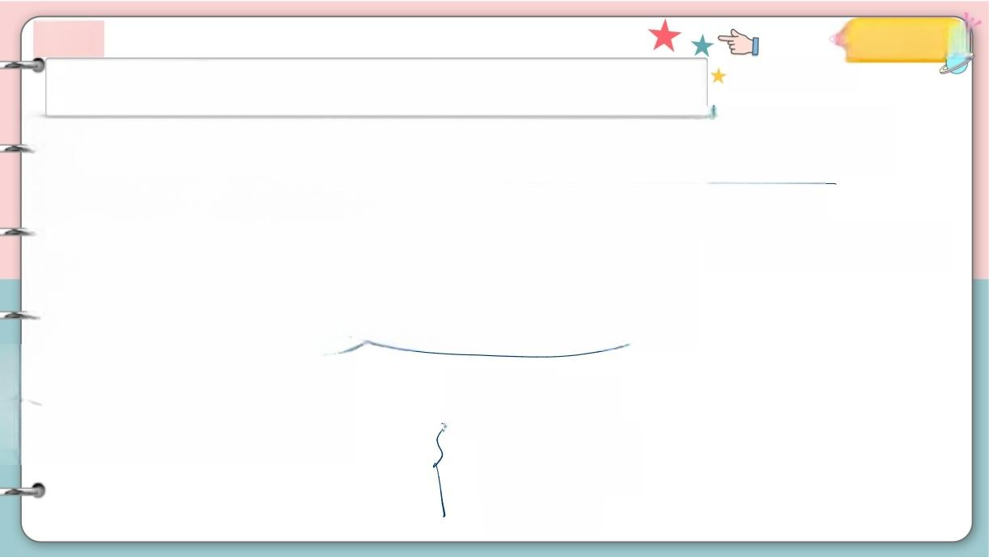
例4
修大大的数学课
函 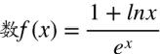,g(x)=(x²+x)f(x),
经典不等式放缩
证明：对任意的x>0,g(x)<1+e-²
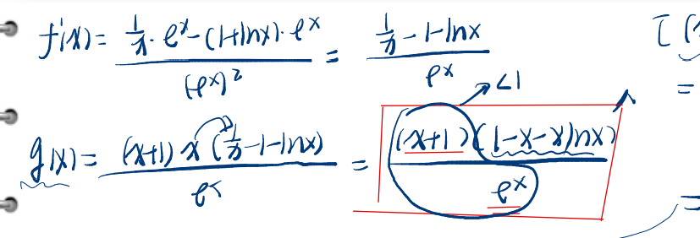
+1)(1-X-y)nx刀'

那
=1 x-x-1
十 (X+1)(-1 一 -h×)
+ 1 ) 上 - x - x ) n X

x
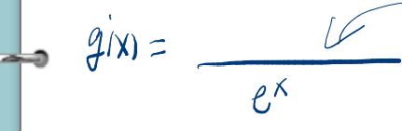

hx)
gx<

hxe-2
h 1 x ) 好 √

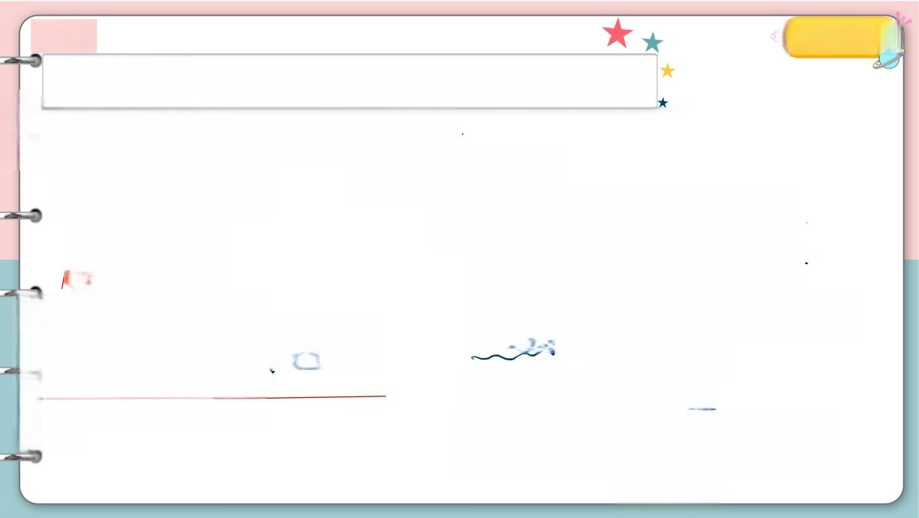
例4 修大大的数学课
函 ,g(x)=(x²+x)f(x), 证明：对任意的x>0,g(x)<1+e-2.
1
!“成之 = D
100 先 州 1 +x≤e×
X₇ 0 二 HX<e*.
41X)=)-X一xihx
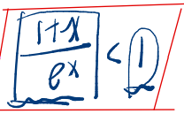
4I×)= 一|-CHInx)=-2-nx
elxo)=D ·nx=-2. Xo=e-2
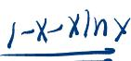
(0t-2): MX-2 φ(X) 十 4 ) -2-1x 70
DLX1l)
e ² H × ) φ - 4 山
)≤e2)=1-ee2/ne
12

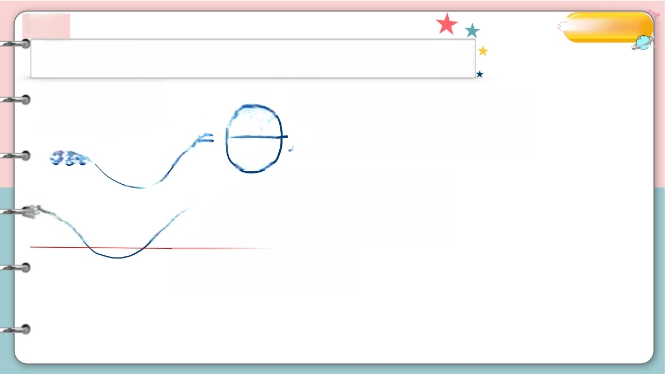
例4 修大大的数学课
函 ,8(x)=(x²+x)f(x), 证明：对任意的x>0,g(x)<1+e-²

十
CQIx=I-×-xlnX
二 X - n x 水 ≤ O <
1
当 4 1 c (x
x

x1x-x1n=(x)≤+2
当 2 2

g1x<e-


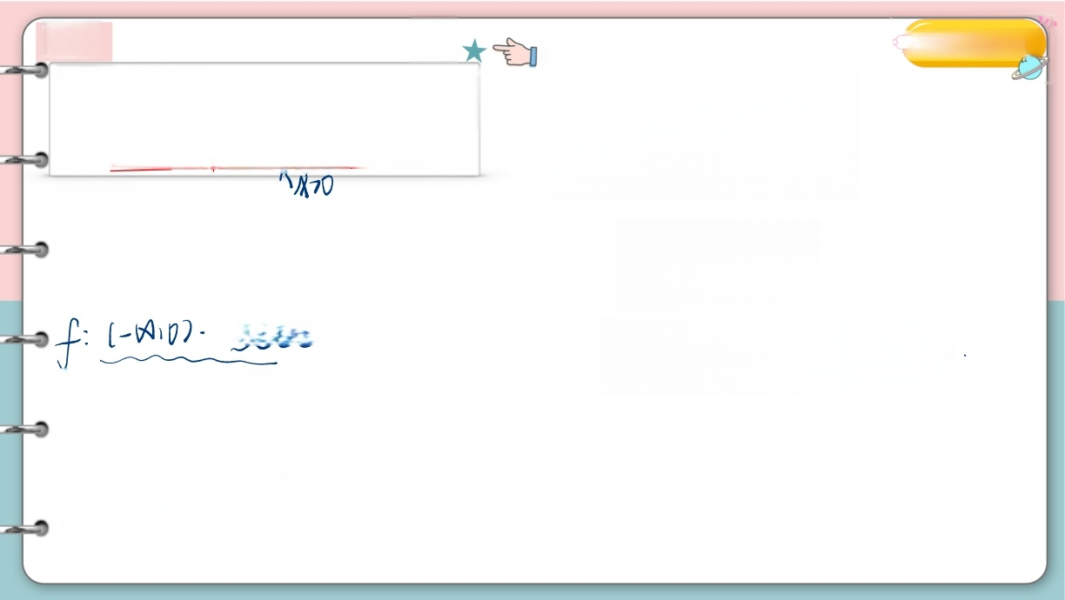
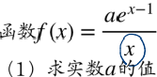
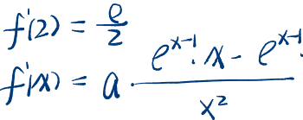
由第一问结论放缩 修大大的数学课
例5
的图像在x=2 处的切线斜率为 ·
(1)
,并讨论函数f(x) 的单调性；Q-2 (2)若g(x)=exInx- +f(x) 、 证明： g(x)>1
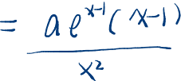
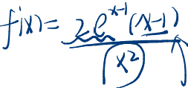
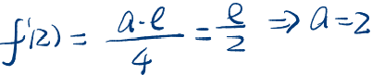
(0)+凶
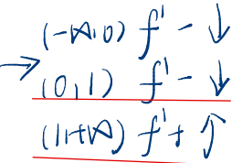

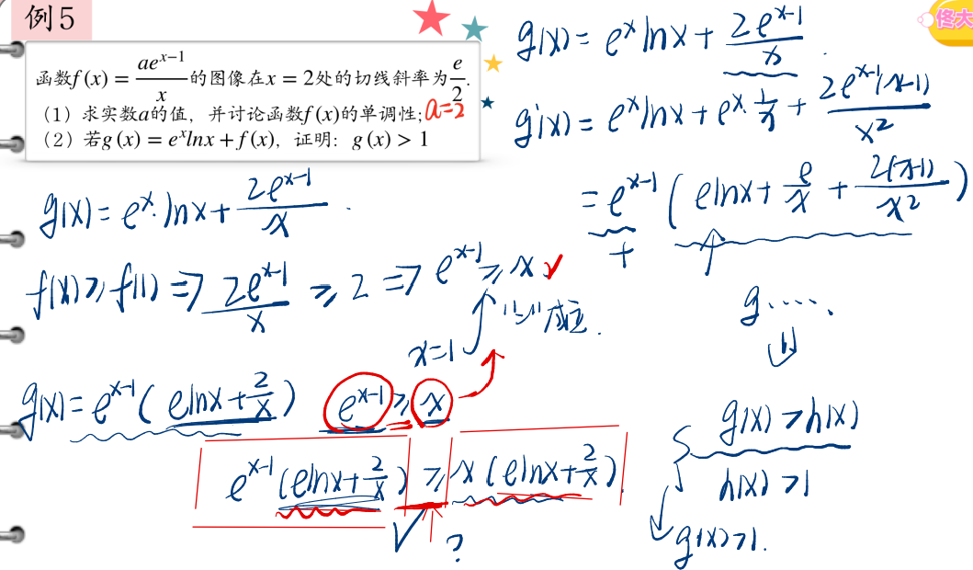
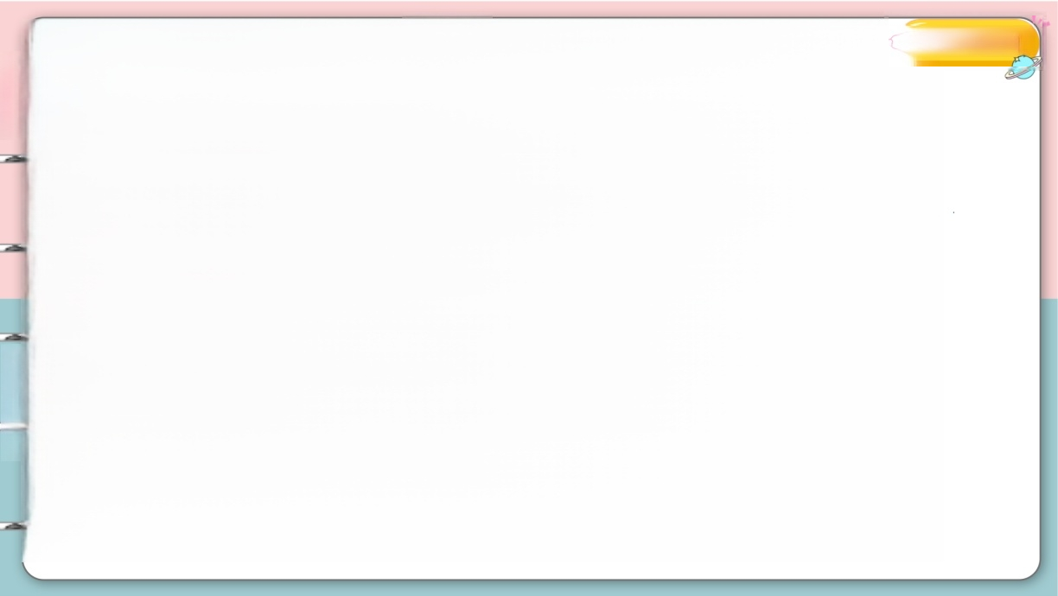
★★ 大的数学课)

a=2

A

g。
①

x=elnx ②2 h
hX)っ]
1
x71

例5  函数f(x) | 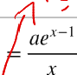  “ ② = 时  的图像在x=2 | e一2  ★★ 处的切线斜率为 ·  ★
(1)求实数a 的值，并讨论函数f(x) 的单调性；Q=2
( 2 ) 若(x)=e×Inx+f(x), 证明：g(x)>1

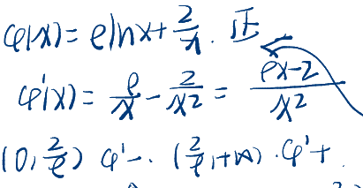

修大大的数学课

g x 分 e d l n⑦!

hlx)=2d)nx.
h i x ) 二 1 + I n x

( 0 , 包 ) n 1 0 — n 1

( 九 + 四 ) h 4 h 个

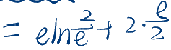
“ “ = 文 时
个 = Q I × ) 7 Q ( )

2+e×)nx71
=e(In2-)+e
e l x 》 - 小
20
个 n>p,∴mp>p

h ) Z h l é ) = t - M t = 一 七

mZη
归
nZD

mp
p


例6
★ 由第一问结论放缩
修大大的数学课
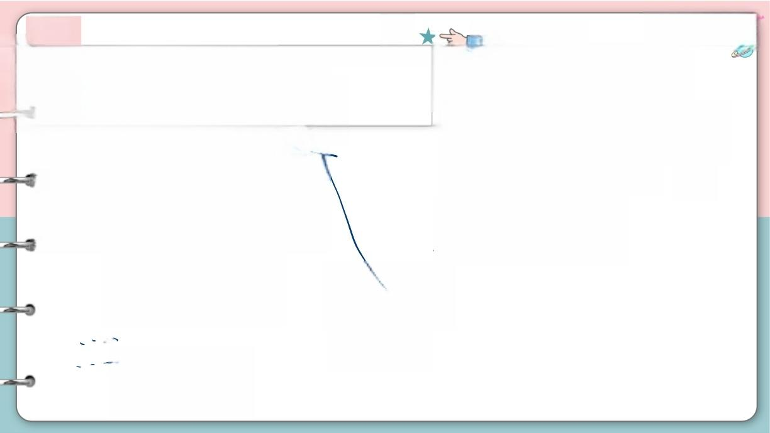
函数f(x)=-x-In(-x),x∈(-e,0), 其中e为自然对数的底数.
f = 小 文 “ 六
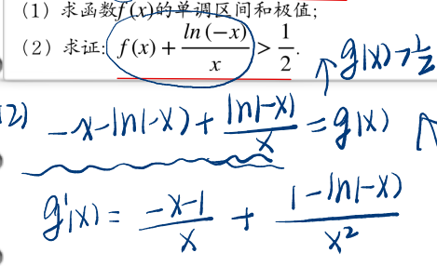
g 风 位 .
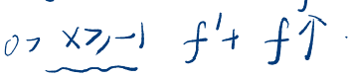
≤ x < 一 7 1 f ' - f 山

V
fmm=f(-1)=+
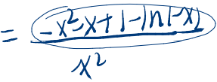

物 h y )
s
h X 7 吃

g 不 境

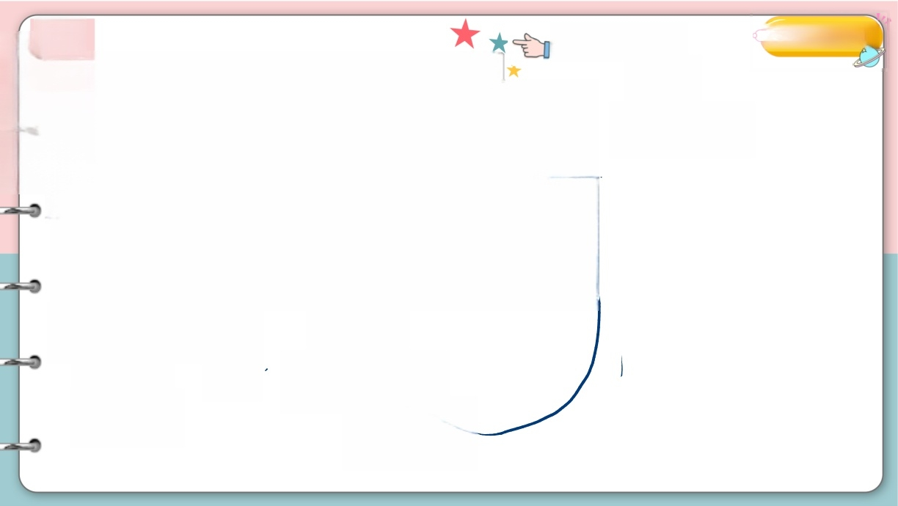
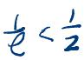
例6 由第一问结论放缩 修大大的数学课
函数f(x)=-x-In(-x),x∈(-e,0), 其中e 为自然对数的底数.

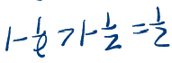
男
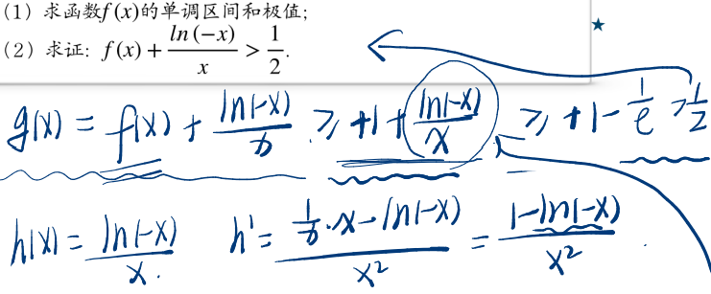
gX=xh)

071-e3 》 一
一 X h h1X) hl-e)
InrX)≌ 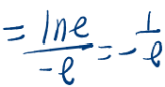

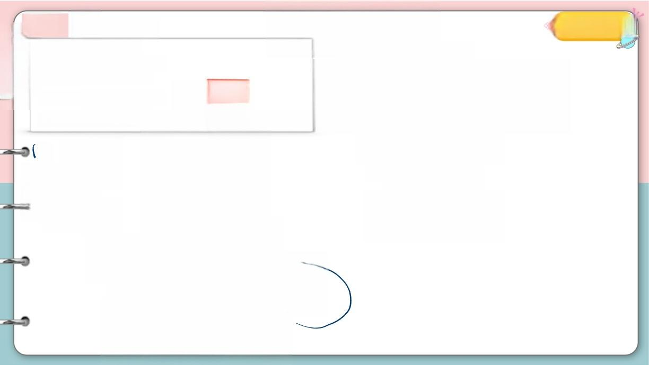
例7 ☆ 主变量技巧 修大大的数学课
★ ★ 1 ) 页 二 1 V + W )
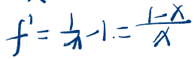
(2016全国三卷文数)
设函数f(x)=Inx-x+1.
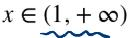
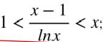
(1)讨论f(x) 的单调性；
(2)证明. 时，
(D1)f'+fT(h+x)ff↓
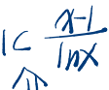
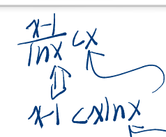
( 3 ) 设c>1, 证 明 当x∈(0,1)时 ， 1 +(c-1)x>c×.
((1
X-x)≤ Xx-1
1 企
沙 )
X1
1
=
x-1x gx
g'=x=nx

g g)=


修大大的数学课
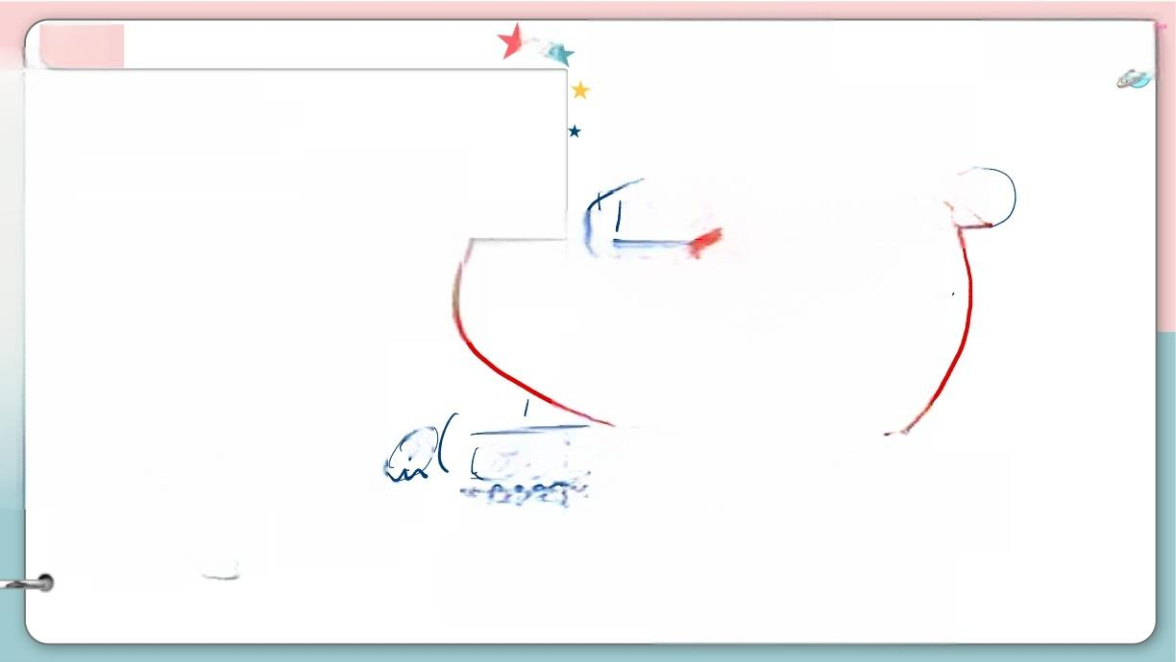
(2016全国三卷文数)

设函数f(x)=Inx-x+1.
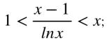
(1)讨论f(x) 的单调性；
(2)证明x ∈(1,+∞) 时，
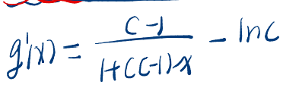
( 3 ) 设c>1, 证明当x∈(0,1)时，1+(c-1)x>cˣ .

介
InC l+CL- 1)x] 之 x nc
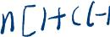
l - 1)X] 一 x no力

x
例7
1+(C-1)x7
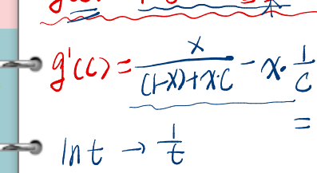
4 丝 ) = I n C Q × + ( 7 x - m

十
F 不 业 草
变
g
x)+X:C
10
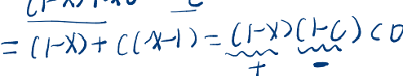
当 ( 上 X ) + X C < C C
十
CI X)+XC,
七Ww(0-x)+·7c 一
=〔 一X)+Clx-1
5c)c


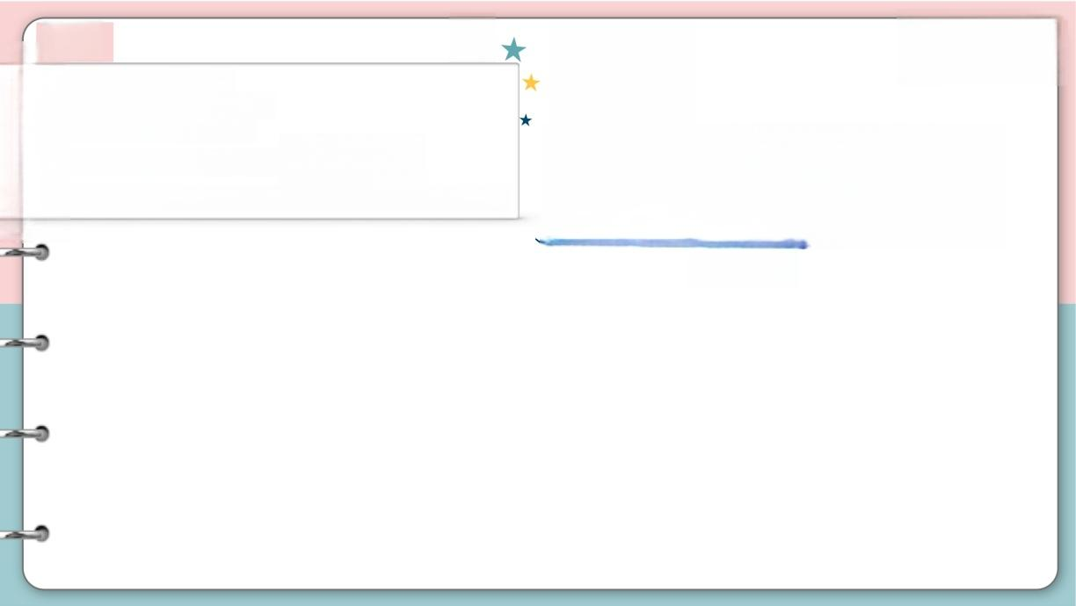
例7
(2016全国三卷文数)
设函数f(x)=Inx-x+1.
g
(1)讨论f(x) 的单调性；
(2)证明x ∈(1,+∞) 时，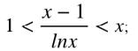
71

g(cg11)=+x
( 3 ) 设c>1, 证 明 当x∈(0,1)时 ， 1 +(c-1)x>c×.

=
w

